แบบฟอร์มรายงานความก้าวหน้า
ระดับมหาวิทยาลัย
USI : University System Integrator

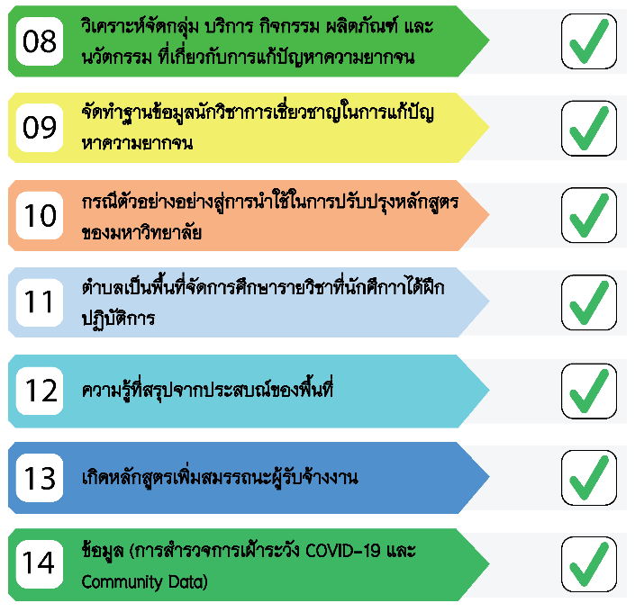
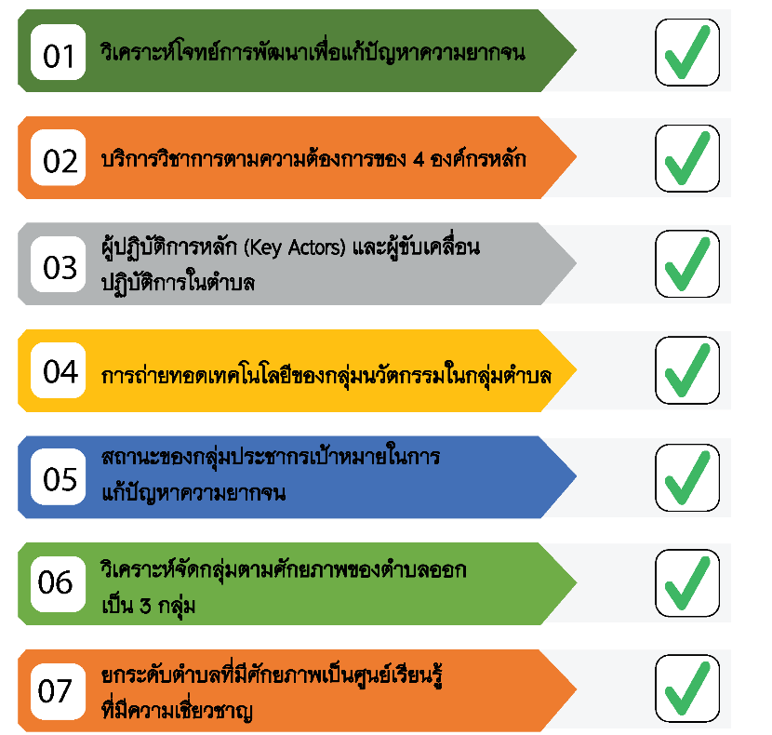
1. การดำเนินงานตาม 14 ตัวชี้วัด

2. รายละเอียดผลการดำเนินงาน 14 ตัวชี้วัด
ตัวชี้วัดที่ 1 วิเคราะห์โจทย์การพัฒนาเพื่อแก้ปัญหาความยากจน
ประเภทของโจทย์การพัฒนา | จำนวนตำบล | หมายเหตุ
1. .......................................................
2. .......................................................
3. .......................................................
4. .......................................................

ตัวชี้วัดที่ 2 บริการวิชาการตามความต้องการของ 4 องค์กรหลัก
4 องค์กรหลัก | ความต้องการการบริการวิชาการ | ผลการดำเนินงาน
1. .......................................................
2. .......................................................
3. .......................................................
4. .......................................................

ตัวชี้วัดที่ 3 ผู้ปฎิบัติการหลัก (Key Actors) และผู้ขับเคลื่อนปฏิบัติการในตำบล
ตำบล | ผู้ปฏิบัติการหลัก (Key Actors) | ผู้ขับเคลื่อนปฏิบัติการรายตำบล
1. .......................................................
2. .......................................................
3. .......................................................
4. .......................................................
5. .......................................................

ตัวชี้วัดที่ 4 การถ่ายทอดเทคโนโลยีของกลุ่มนวัตกรรมในกลุ่มตำบล
ประเภทของนวัตกรรม | พื้นที่เป้าหมาย | รูปแบบการถ่ายทอดเทคโนโลยี
1. .......................................................
2. .......................................................
3. .......................................................
4. .......................................................
5. .......................................................

ตัวชี้วัดที่ 5 สถานะของกลุ่มประชากรเป้าหมาย ในการแก้ไขปัญหาความยากจน
ประชากรกลุ่มเป้าหมาย | อาชีพ/การปกครอง | รายได้
1. .......................................................
2. .......................................................
3. .......................................................
4. .......................................................

ตัวชี้วัดที่ 6 วิเคราะห์จัดกลุ่มตามศักยภาพของตำบลออกเป็น 3 กลุ่ม
กลุ่มตำบลมุ่งสู่ความยั่งยืน (Sustainable) | กลุ่มตำบลมุ่งสู่ความพอเพียง (Sufficiency) | กลุ่มตำบลที่อยู่รอด  (Survive)
จำนวน..............ตำบล  ประกอบด้วย  1. ....................................................  2. ....................................................  3. .................................................. | จำนวน..............ตำบล  ประกอบด้วย  1. ..................................................  2. ...................................................  3. .................................................. | จำนวน..............ตำบล  ประกอบด้วย  1. ................................................  2. ...............................................  3. ..............................................
ตัวชี้วัดที่ 7 ยกระดับตำบลที่มีศักยภาพเป็นศูนย์เรียนรู้ที่มีความเชี่ยวชาญ
ตำบลที่มีศักยภาพ | ลักษณะของการเป็นศูนย์การเรียนรู้
1. ..............................................
2. ..............................................
3. ..............................................
4. ..............................................
5. ..............................................

ตัวชี้วัดที่ 8 วิเคราะห์ จัดกลุ่ม บริการ กิจกรรม ผลิตภัณฑ์ และนวัตกรรมที่เกี่ยวกับการแก้ปัญหาความยากจน
ประเภทของเรื่องเด่น | จำนวนตำบล | หมายเหตุ
1. บริการ
2. กิจกรรม
3. ผลิตภัณฑ์
4. นวัตกรรม

ตัวชี้วัดที่ 9 จัดทำฐานข้อมูลนักวิชาการเชี่ยวชาญในการแก้ปัญหาความยากจน
ประเภทของปัญหาความยากจน | นักวิชาการผู้เชี่ยวชาญ | ลักษณะความเชี่ยวชาญ
1. ..............................................
2. ..............................................
3. ..............................................
4. ..............................................
5. ..............................................

ตัวชี้วัดที่ 10 กรณีตัวอย่างสู่การนำไปใช้ในการปรับปรุงหลักสูตรของมหาวิทยาลัย
องค์ความรู้ที่ได้รับ | หลักสูตรที่เกี่ยวข้อง | ความเชื่อมโยงเพื่อการปรับปรุงหลักสูตร
1. ..............................................
2. ..............................................
3. ..............................................
4. ..............................................
5. ..............................................

ตัวชี้วัดที่ 11 ตำบลเป็นพื้นที่จัดการศึกษารายวิชาที่นักศึกษาได้ฝึกปฏิบัติการ
ตำบลเป้าหมาย | หลักสูตรที่ลงปฏิบัติการ | รูปแบบการปฏิบัติการของนักศึกษา
1. ..............................................
2. ..............................................
3. ..............................................
4. ..............................................
5. ..............................................

ตัวชี้วัดที่ 12 ความรู้ที่สรุปจากประสบการณ์ของพื้นที่
ประเภทขององค์ความรู้ | ข้อมูลองค์ความรู้
1. ..............................................
2. ..............................................
3. ..............................................
4. ..............................................
5. ..............................................

ตัวชี้วัดที่ 13 เกิดหลักสูตรเพิ่มสมรรถนะผู้รับจ้างงาน
หลักสูตรที่เกิดขึ้น | กลุ่มเป้าหมาย | ทักษะที่ได้รับ
1. ..............................................
2. ..............................................
3. ..............................................
4. ..............................................
5. ..............................................

ตัวชี้วัดที่ 14 ข้อมูล (การสำรวจข้อมูลการเฝ้าระวัง Covid-19 และ Community Data)
ประเภทของข้อมูล | ผลการดำเนินงาน
1. การสำรวจข้อมูลการเฝ้าระวัง Covid-19

2. Community Data

